Nama : Akhdan Fadhilah

Nim/KOM : 211401094 / A

UAS Algoritma & Pemrograman 2 (AP 2)

1. File extend.h



Penjelasan : : library yang digunakan ada iostream untuk bahasa c++, kemudian dibawahnya ada **using namespace std** untuk sebuah intruksi terhadap compiler untuk menggunakan semua fungsi yang terkait untuk kerangka yang sama.

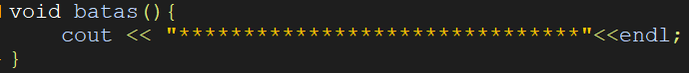

Penjelasan : sebuah function tanpa pengembalian untuk membuat sebuah batas dengan bintang

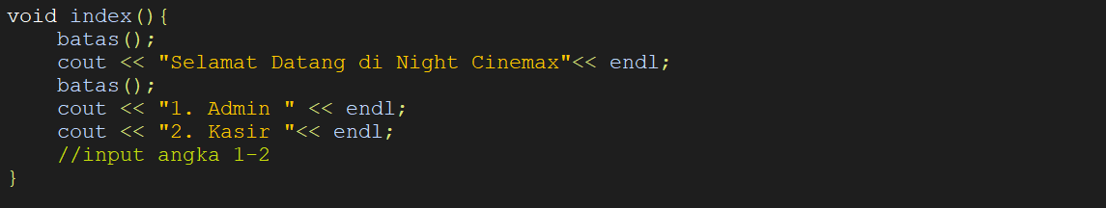

Penjelasan : didalamnya ada sebuah function untuk menampilkan menu index dan memanggil function batas.

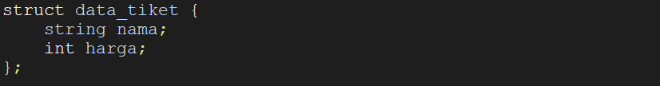

Penjelasan : terdapat struct Bernama data ticket untuk menampung data yang berbeda kali ini berisi variabel nama bertipe data string dan variabel harga bertipe data integer.

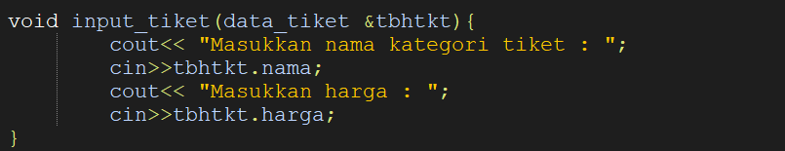

Penjelasan : Terdapat function bernama input_ticket yang diambil dari struct data_ticket lalu dialamatkan ke tbhtkt kemudian didalamnya ada masukkan berupa nama serta harga tiket .

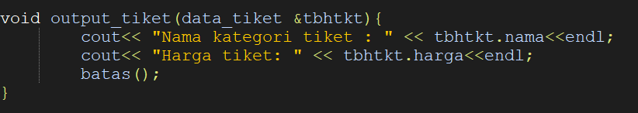

Penjelasan : Terdapat function bernama input_ticket yang diambil dari struct data_ticket lalu dialamatkan ke tbhtkt kemudian didalamnya ada keluaran berupa nama serta harga tiket dan memanggil function batas.

1. Main program (file utama)

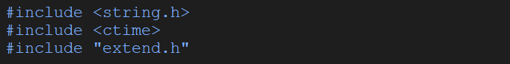

Penjelasan : library yang digunakan ada string.h untuk operasi string, lalu ctime untuk waktu, dan terakhir ada extend.h untuk file tambahan/extension.

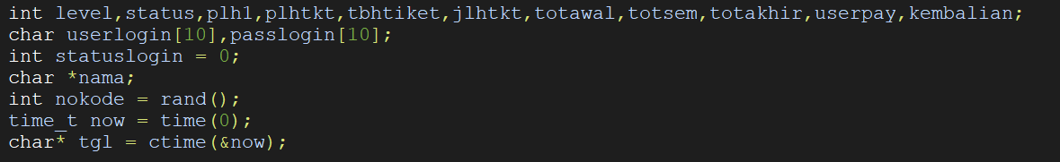

Penjelasan : variable tipe data integer berupa level, status, plh1, plhtkt, tbhtiket, jlhtkt, totawal, totsem, totakhir, userpay, kembalian. Kemudian variable bertipe data char yaitu userlogin,passlogin masing” berisi maksimal 10 char. Lalu ada variabel tipe data integer Bernama statuslogin dengan diisi nilai 0. Lalu ada pointer tipe data char bernama nama. Kemudian tipe data integer variabel nokode dengan inisasi rand() untuk menghasilkan bilangan random. Lalu ada timt_t_now dengna time(0) dan char* tgl = ctime(&now) berfungsi untuk menampilkan waktu sekarang sesuai dengan waktu jalannya program.

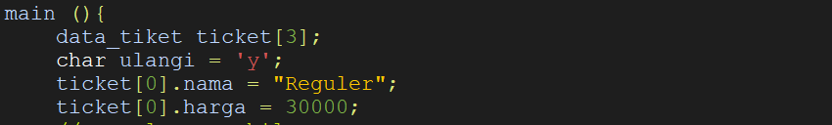

Penjelasan : masuk ke main program kemudian struct diinisiasikan dengan batas 3, lalu inisasikan ulangi dengan ‘y’. kemudian inisiasi struct yang bernilai 0 yaitu nama dengan Reguler dan harga dengan 30000.

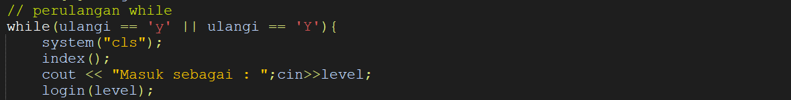

Penjelasan : Kemudian masuk ke perulangan jika ulangi y atau Y maka lakukan looping secara terus menerus, berhenti jika selain daripada itu. Kemudian memanggil function index, kemudian input variabel level lalu masuk ke function login dengan disematkan variabel level.

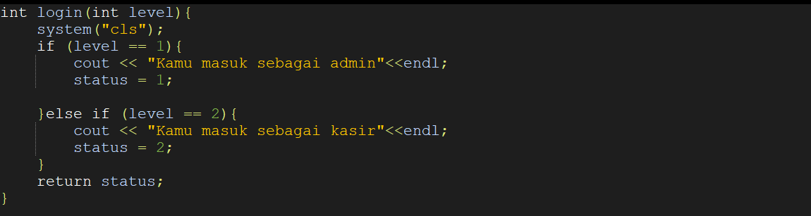

Penjelasan : Terdapat function bernama login dengan variabel lokal level didalamnya jika level sama dengan 1 maka kamu login sebagai admin dan inisasi status dengan 1, namun jika level sama dengan 2 maka kamu login sebagai admin dan inisasi status dengan 2. Kemudian dikembalikan status.

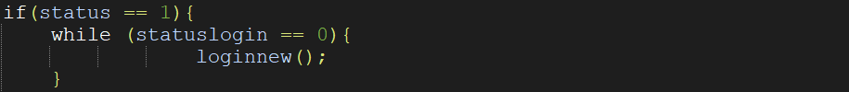

Penjelasan : Selanjutnya, jika status sama dengan 1 maka lakukan perulangan selama statuslogin bernilai 0 didalamnya memanggil function yaitu loginnew().

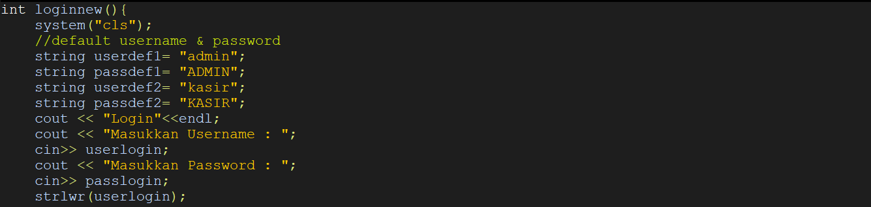

Penjelasan : Terdapat function Bernama loginnew didalamnya terdapat berupa data yang constant yaitu userdef1,passdef1, userdef2,pasdef2. Lalu masukkan username dan password, pada kaliini username non-case sensitive karena menggunakan fungsi operasi string agar input user membuat lowercase.

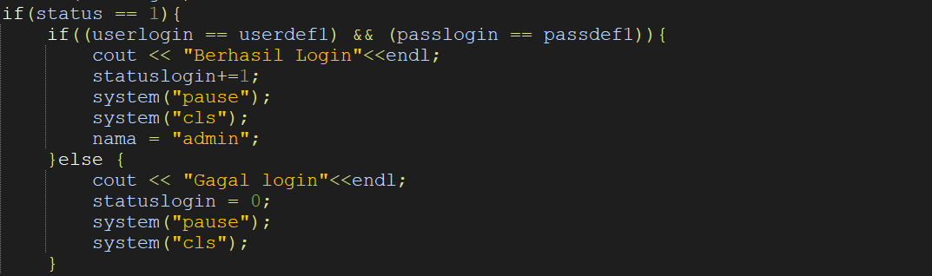

Penjelasan : Jika status bernilai sama dengan 1 lalu masuk kedalamnya terdapat berupa syarat jika userlogin sama dengan userdef1 dan passlogin sama dengan passdef1 maka login berhasil lalu status login bertambah 1, dan pointer nama menjadi admin. Tetapi jika selain daripada syarat diatas muncul keluaran berupa gagal login dan status login bernilai 0. Ini berjalan terus menerus sampai berhasil.

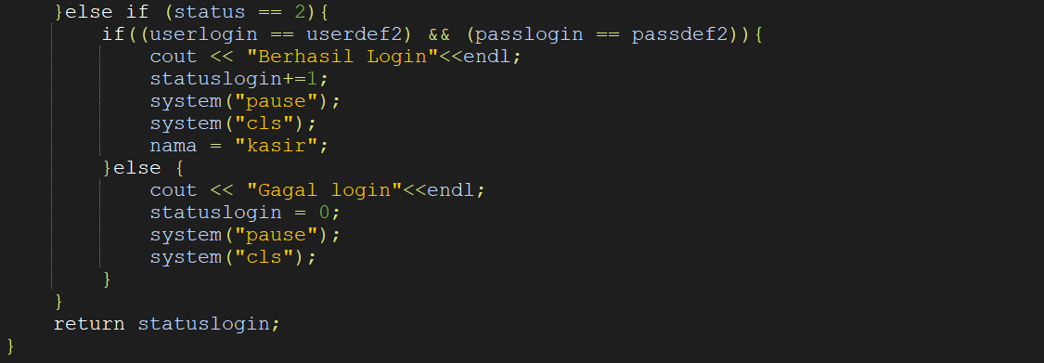

Penjelasan : Jika status bernilai sama dengan 2 lalu masuk kedalamnya terdapat berupa syarat jika userlogin sama dengan userdef2 dan passlogin sama dengan passdef2 maka login berhasil lalu status login bertambah 1, dan pointer nama menjadi kasir. Tetapi jika selain daripada syarat diatas muncul keluaran berupa gagal login dan status login bernilai 0. Ini berjalan terus menerus sampai berhasil.

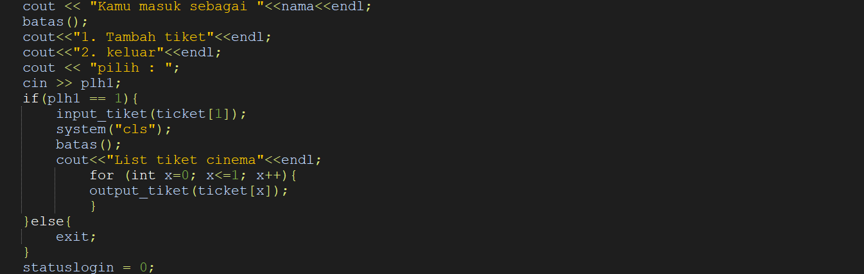

Penjelasan : lalu jika sudah berhasil login maka ditampilkan nama kamu yaitu admin. Memanggil function batas kemudian tampil pilihan menu 1 untuk tambah tiket lalu 2 untuk keluar. Kemudian user input plh1, lalu jika plh1 bernilai sama dengan 1 maka inisiasikan struct 1 dengan memanggil function input_ticket. Kemudian panggil function batas, lalu terdapat keluaran berupa list tiket yang telah dimasukkan oleh user dan program secara default dengan looping sebanyak x<=1 dan didalmnya terdapat function berupa output_tiket. Jika plh1 selain daripada 1 maka keluar, dan statuslogin diinsiasikan dengan 0 berfungsi untuk jika user keluar harus login lagi.

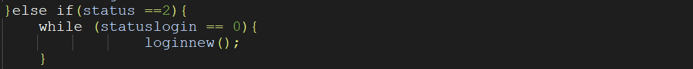

Penjelasan : Selanjutnya, jika status sama dengan 2 maka lakukan perulangan selama statuslogin bernilai 0 didalamnya memanggil function yaitu loginnew().

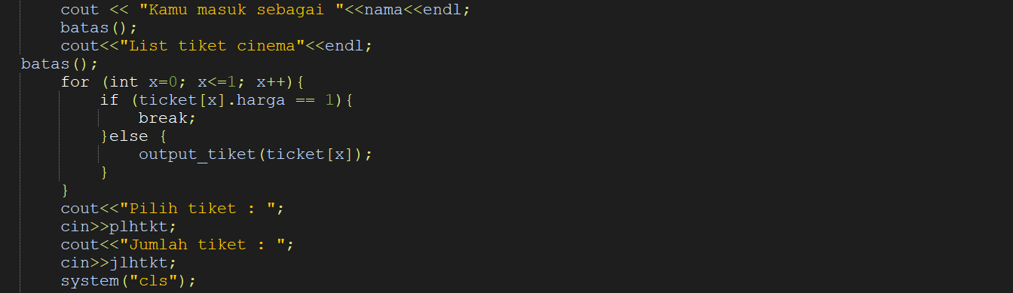

Penjelasan : Lalu jika sudah berhasil login maka ditampilkan nama kamu yaitu kasir. Memanggil function batas kemudian terdapat keluaran berupa list tiket, jika user sebagai admin tidak menambahkan tiket maka hanya muncul 1 jenis ticket tetapi jika admin menambahkan tiket maka muncul menjadi 2 jenis tiket. Lalu masukkan tiket serta jumlah tiket lalu panggil function dari sistem untuk bersihkan layer.

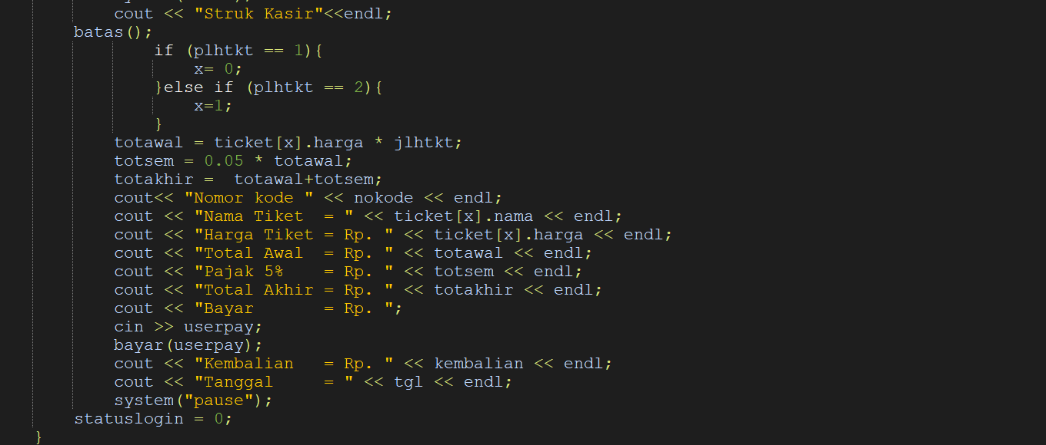

Penjelasan : kemudian tampil struk kasir lalu terdapat memanggil function batas. Selanjutnya, jika plhtkt bernilai sama dengan 1 maka inisiasikan x sebagai 0 tetapi jika plhtkt bernilai sama dengan 2 maka insiasikan x sebagai 1. Setelah itu totawal/total awal dengan ticket[x].harga * jlhtkt yang artinya data harga ticket senilai x dikali jumlah tiket. Kemudian totsem/total sementara diinisiasikan dengan 0.05 *totawal yang artinya total awal dikasi 5% atau 0.05. Selanjutnya ada totakhir/ total akhir dengan totawal+totsem artinya total akhir berisi total awal ditambah total sementara. Kemudian terdapat keluaran nomor kode secara acak. Lalu keluar nama dan harga ticket senilai x. kemudian tampil total awal dengan variabel totawal, kemudian pajak 5% dengan variabel totsem, lalu total akhir dengan variabel totakhir. Selanjutnya user input berupa pembayaran yang harus dibayar sebanyak atau melebihi totakhir , kemudian keluaran berupa kembalian yang jumlah harus dikembalikan. Terdapat berupa keluaran tanggal sesuai pada saat program dijalankan. Lalu statuslogin diinisiasikan lagi dengan 0 agar jikalau keluar dan ingin masuk lagi harus login lagi terlebih dahulu.



Penjelasan : terdapat function dengan nama bayar tipe data lokal userpay dan didalamnya terdapat operasi penguranan yaitu userpay-totakhir lalu diinisiasikan dengan kembalian dan function dikembalikan nilai kembalian.

Flowchart :

End

Start

Back index

Struk

Pembelian tiket

List tiket

List tiket

Exit

admin

Login

Tambah tiket

List tiket

kasir

Index